ONE-SAMPLE t-TEST
(complete explanation with diagrams)

1️⃣ Problem description (from the notes)
- Population mean IQ:
$$μ=100$$
- Sample:
  - $n=30$
  - $\overset{ˉ}{x}=140$
  - $s=20$
- Significance level:
$$α=0.05$$
Question:
Did the medication affect intelligence?

2️⃣ Why a one-sample t-test?
✔️ population standard deviation is unknown
✔️ sample standard deviation is used
✔️ testing one population mean
➡️ One-sample t-test

3️⃣ Hypotheses
$$H_{0}: μ=100 \\ H_{1}: μ≠100$$
This is a two-tailed test.

4️⃣ Degrees of freedom
$$df=n-1=29$$

5️⃣ Critical region (diagram)
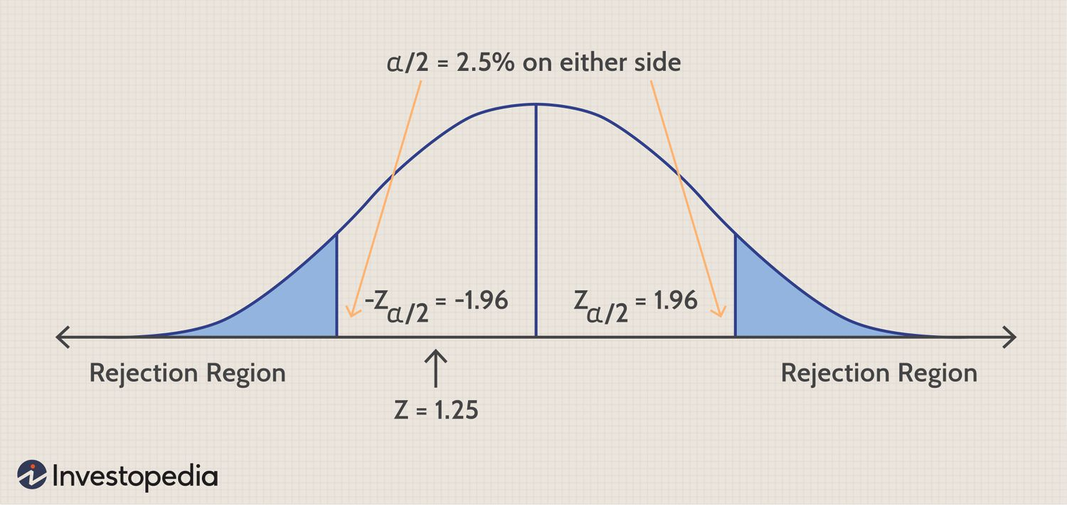

- α = 0.05
- 2.5% in each tail
- Critical values:
$$t=±2.045$$

6️⃣ Test statistic calculation
$$t=\frac{\overset{ˉ}{x}-μ}{s/\sqrt{n}}=\frac{140-100}{20/\sqrt{30}}≈10.96$$

7️⃣ Decision
$$t=10.96>2.045$$
➡️ Reject the null hypothesis

8️⃣ Final conclusion
There is strong statistical evidence that the medication
significantly increased intelligence.

🔑 FINAL ENGLISH EXAM SUMMARY
- one-sample t-test → one mean
- σ unknown → t-distribution
- df = n − 1
- decision based on critical t or p-value
- never say accept H₀ → say reject or fail to reject

EGYMINTÁS t-PRÓBA (ONE-SAMPLE t-TEST)
(a jegyzeted példájával, rajzokkal)

1️⃣ A feladat értelmezése (jegyzet 1. oldal teteje)
📌 Szöveges feladat lényege:
- Populációs átlag IQ:
$$μ=100$$
- Egy új gyógyszert tesztelnek
- Minta:
  - elemszám: $n=30$
  - mintaátlag: $\overset{ˉ}{x}=140$
  - mintaszórás: $s=20$
- Konfidenciaszint: 95%
- Szignifikanciaszint:
$$α=0.05$$
❓ Kérdés:
A gyógyszer hatással volt-e az intelligenciára?

2️⃣ Miért t-próba?
✔️ populációs szórás NEM ismert
✔️ mintaszórást használunk ($s$)
✔️ egy átlagot vizsgálunk
➡️ Egymintás t-próba

3️⃣ Hipotézisek felírása (jegyzet 1. oldal)
$$H_{0}: μ=100 \\ H_{1}: μ≠100$$
📌 Ez kétoldali teszt, mert:
- lehet pozitív hatás
- lehet negatív hatás
- vagy nincs hatás

4️⃣ Szignifikanciaszint
$$α=0.05$$
Ez azt jelenti:
- 5% eséllyel hibásan utasítjuk el H₀-t

5️⃣ Szabadságfok (Degrees of Freedom)
A jegyzet szerint:
$$df=n-1=30-1=29$$

6️⃣ Döntési tartomány – RAJZ (jegyzet ábrája)
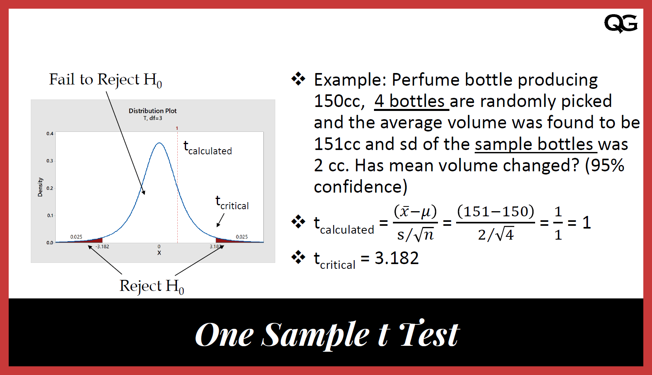
- kétoldali teszt
- $α=0.05$
- mindkét oldalon: 2.5%
t-táblából (df = 29):
$$t_{krit}=±2.045$$
📌 Döntési szabály:
- ha $t<-2.045$vagy $t>2.045$→ H₀ elutasítása

7️⃣ t-statisztika kiszámítása (jegyzet 2. oldal)
Képlet:
$$t=\frac{\overset{ˉ}{x}-μ}{s/\sqrt{n}}$$
Behelyettesítés:
$$t=\frac{140-100}{20/\sqrt{30}}=\frac{40}{3.65}≈10.96$$

8️⃣ Döntés
$$t=10.96>2.045$$
➡️ Elutasítjuk a nullhipotézist
📌 Ez messze a kritikus tartományon kívül van.

9️⃣ Következtetés (jegyzet utolsó sora)
✅ A gyógyszer szignifikáns hatással volt az intelligenciára
✅ A hatás pozitív (átlag nőtt)
📌 Statisztikailag:
There is sufficient evidence to conclude that the medication increased intelligence.

🔑 MAGYAR VIZSGÁS ÖSSZEFOGLALÓ
- egymintás t-próba → 1 átlag
- σ ismeretlen → t-eloszlás
- képlet:
$$t=\frac{\overset{ˉ}{x}-μ}{s/\sqrt{n}}$$
- df = n − 1
- döntés: t vs kritikus t
- nem elfogadjuk, hanem elutasítjuk / nem utasítjuk el H₀-t

